IL TUO COSTUME PREFERITO:
I PANNI DI CHI VESTIRAI QUESTO CARNEVALE? SPECIFICA QUALE PERSONAGGIO TRA QUESTE CATEGORIE
UN SUPER EROE 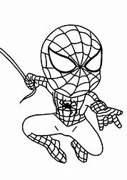
…………………………………………………………………………………………
UNA PRINCIPESA 
…………………………………………………………………………………………
UN CARTONE ANIMATO 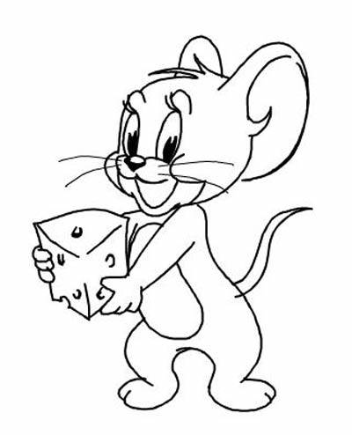
………………………………………………………………………………………
UN ANIMALE 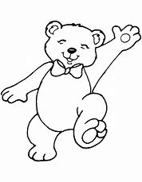
…………………………………………………………………………………………

www.fabrizioaltieri.it I diritti sono riservati

